Памятка по эксплуатации автономных пожарных извещателей

В целях противопожарной защиты объектов и мест проживания и своевременного извещения о пожаре,
населению рекомендуется установка в жилых помещениях автономных пожарных извещателей, в том числе с GSM модулем.
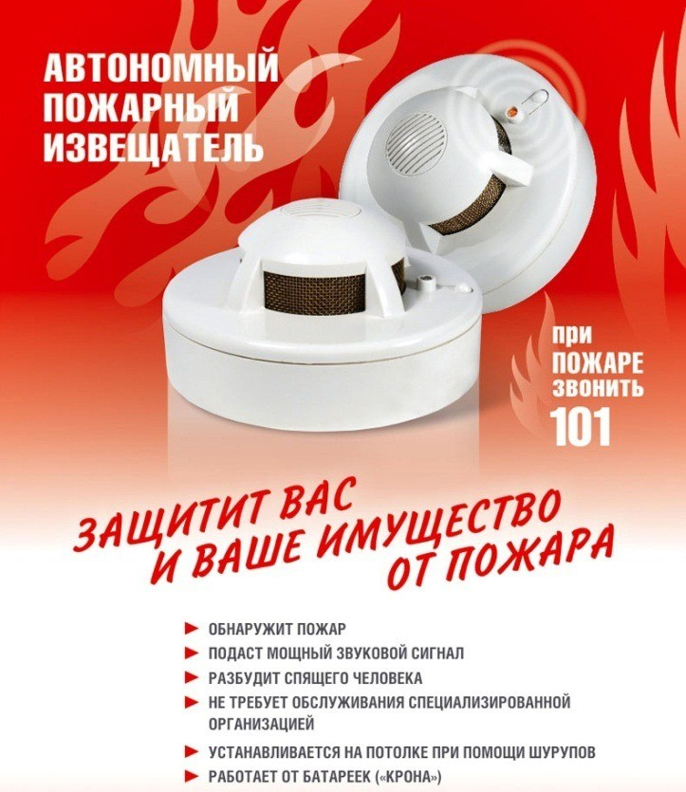
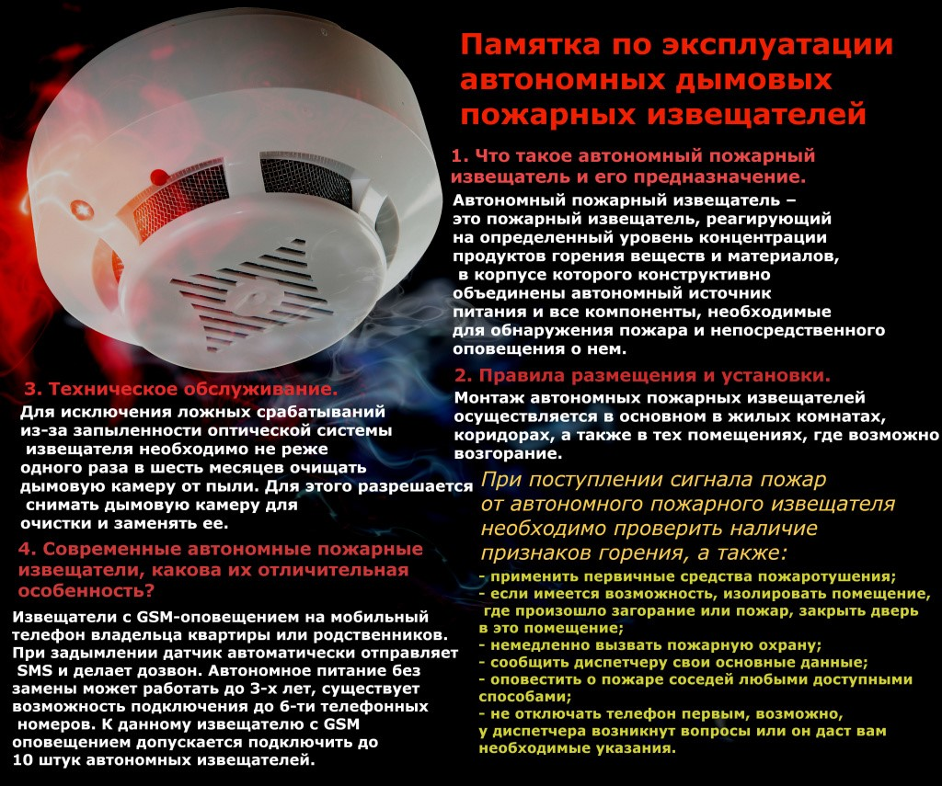
Памятка по эксплуатации автономных пожарных извещателей

Что такое автономный пожарный извещатель, его предназначение.
Автономный пожарный извещатель – это пожарный извещатель, реагирующий на определенный уровень концентрации продуктов горения веществ и материалов, в корпусе которого конструктивно объединены автономный источник питания и все компоненты, необходимые для обнаружения пожара и непосредственного оповещения о нем.
Возможности автономных пожарных извещателей.
Принцип работы таких извещателей направлен на определение частиц дыма в воздухе. При срабатывании детектора дыма извещатель издает громкий пронзительный звук, способный разбудить спящего человека и привлечь внимание окружающих.
В современных автономных пожарных извещателях для оповещения монтируется GSM модуль, который обеспечивает: дозвон на заранее запрограммированные телефонные номера; рассылку SMS-сообщений.
Правила размещения, установки и подготовки к работе автономного пожарного извещателя.
Монтаж автономных пожарных извещателей осуществляется в основном в жилых комнатах, коридорах, а также в тех помещениях, где возможно возгорание, например, электрооборудования. Они устанавливаются на потолок помещения, либо на стену под потолком на расстояние, указанное в паспорте на извещатель. И очень важно то, что автономные извещатели рассчитаны на круглосуточную непрерывную работу.
Техническое обслуживание, а также проверка технического
состояния автономных извещателей.
Для исключения ложных срабатываний из-за запыленности оптической системы извещателя необходимо не реже одного раза в шесть месяцев очищать дымовую камеру от пыли. Для этого разрешается снимать дымовую камеру для очистки и заменять ее.

Современные автономные пожарные извещатели,
какова их отличительная особенность?
Что касается современных автономных дымовых пожарных извещателей, то речь идет об извещателях с GSM-оповещением на мобильный телефон владельца квартиры или родственников.
При задымлении датчик автоматически отправляет SMS и делает дозвон. Автономное питание без замены может работать до 3-х лет, существует возможность подключения до 6-ти телефонных номеров. К данному извещателю с GSM оповещением допускается подключить до 10 штук автономных извещателей, что позволяет увеличить площадь покрытия.
При поступлении сигнала пожар от автономного пожарного извещателя необходимо проверить на наличие признаков горения, а также:
применить первичные средства пожаротушения (при наличии огнетушителя);
при сильном развитии пожара, и невозможности применения первичных средств пожаротушения, если имеется возможность, изолировать помещение, где произошло загорание или пожар, закрыть дверь в это помещение, чтобы избежать распространения дыма и огня;
немедленно вызвать пожарную охрану по телефону «01», с мобильного тел. «101», «112»;
сообщить диспетчеру свою фамилию и имя, адрес, кратко описать ситуацию, что горит, где и какие признаки пожара;
оповестить о пожаре соседей любыми доступными способами;
не отключать телефон первым, возможно, у диспетчера возникнут вопросы или он даст вам необходимые указания.
Если дым и пламя в соседних комнатах не позволяют выйти наружу:
не поддавайтесь панике;
если нет возможности эвакуироваться, то для защиты от тепла и дыма постарайтесь надежно загерметизировать свое помещение. Для этого плотно закройте входную дверь, намочите водой любую ткань, обрывки одежды или штор и плотно закройте (заткните) ими щели двери изнутри помещения.
во избежание тяги из коридора и проникновения дыма - закройте окна, форточки, заткните вентиляционные отверстия, закройте фрамуги вентиляционных решеток.

Чтобы избежать пожара, необходимо соблюдать меры пожарной безопасности в быту!
Не оставляйте без присмотра включенные электрические приборы! Соблюдайте правила эксплуатации электрических приборов, газовых плит и колонок! Не перегружайте электрическую сеть! Не курите в постели! Осторожно пользуйтесь открытым огнем!
Помните, от ваших действий или бездействия могут зависеть
ваша жизнь и жизнь близких вам людей!

